VZHODNA EVROPA IN SEVERNA AZIJA

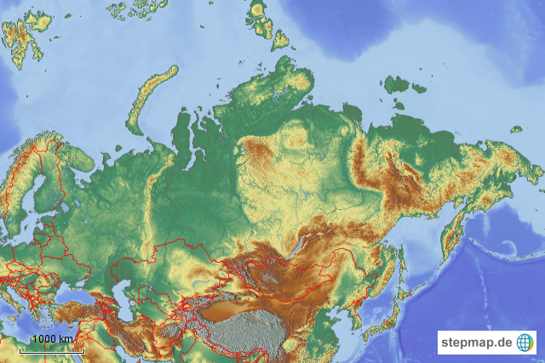

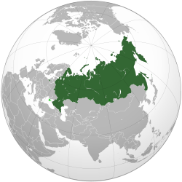
Zelena barva je prikazuje največjo državo na svetu: __________________.
Drava leži na dveh celinah: ______________ in ____________________.
Loči ju gorovje _______________.
*rjava barva – vmes med veliko nižino.
Katera morja oblivajo Vzhodno Evropo in Severno Azijo: ___________________________________________________________.

